Государственное бюджетное общеобразовательное учреждение
начальная общеобразовательная школа № 99 “СТАРТ”
Петроградского района Санкт-Петербурга

ТЕХНОЛОГИЯ РЕАЛИЗАЦИИ СМЕШАННОГО ОБУЧЕНИЯ
КАК РЕЗУЛЬТАТ ЦИФРОВОЙ ТРАНСФОРМАЦИИ
НАЧАЛЬНОЙ ШКОЛЫ
(на примере цифровой образовательной среды “СТАРТ”
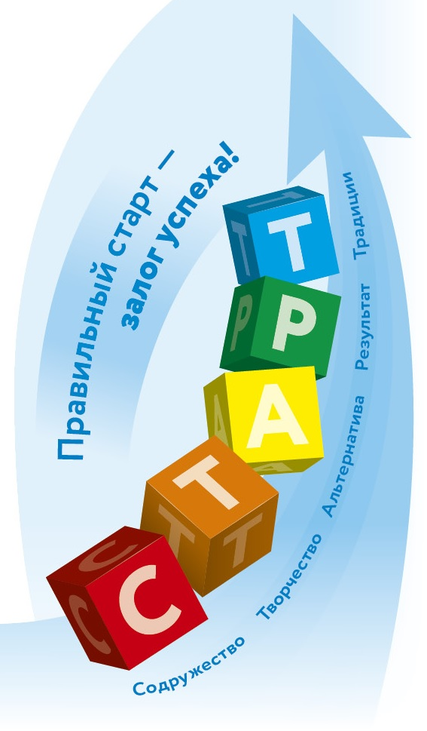
на базе GOOGLE WORKSPACE)

Резниченко Елена Анатольевна,
(директор, методист,
учитель начальных классов
ГБОУ НОШ № 99 “СТАРТ”)
99skola2018@gmail.com
8 (911) 956-90-96

Никаноров Рудольф Владимирович,
(педагог дополнительного образования,
методист
ГБОУ НОШ № 99 “СТАРТ”)
nikanorovrudolf@gmail.com
8 (904) 336-48-19

Санкт-Петербург
2022 г.
СОДЕРЖАНИЕ
ВВЕДЕНИЕ…………………………………………………………………..3
ТЕХНОЛОГИЯ РЕАЛИЗАЦИИ СМЕШАННОГО ОБУЧЕНИЯ…………7
СОЗДАНИЕ ЦИФРОВОЙ ОБРАЗОВАТЕЛЬНОЙ СРЕДЫ……………….8
ТЕХНОЛОГИЯ БЛОЧНО-ТЕМАТИЧЕСКОГО ПЛАНИРОВАНИЯ…….12
РЕАЛИЗАЦИЯ ПРОЕКТНОЙ ДЕЯТЕЛЬНОСТИ………………………...16
ЭФФЕКТИВНОСТЬ ПРЕДСТАВЛЕННОГО СПОСОБА
РЕШЕНИЯ ПРОБЛЕМЫ……………………………………………………18
ЗАКЛЮЧЕНИЕ………………………………………………………………19
СПИСОК ИСТОЧНИКОВ…………………………………………………...20

ВВЕДЕНИЕ

Современная система образования Российской Федерации претерпела значительные изменения с распространением новой коронавирусной инфекции - многие аспекты взаимодействия участников образовательных отношений приобрели цифровой характер. Появились различные формы реализации образовательного процесса: традиционная очная форма в период локдауна сменилась форматом с использованием дистанционных образовательных технологий и электронного обучения. Появилась новая форма реализации образования: смешанный формат обучения.
Федеральный закон №273 “Об образовании в Российской Федерации” предполагает реализацию образовательных программ с применением электронного обучения и дистанционных образовательных технологий.

Под дистанционными образовательными технологиями понимаются образовательные технологии, реализуемые в основном с применением информационно-телекоммуникационных сетей при опосредованном (на расстоянии) взаимодействии обучающихся и педагогических работников.
Федеральный закон от 29.12.2012 N 273-ФЗ (ред. от 30.12.2021) "Об образовании в Российской Федерации"

Технологии цифрового обучения появились раньше локдауна и карантина. Цифровая трансформация современной школы обусловлена реализацией Федерального проекта «Цифровая образовательная среда» (2019) национального проекта “Образование”, направленного на создание и внедрение в образовательных организациях цифровой образовательной среды, а также обеспечение реализации цифровой трансформации системы образования. Также цифровая трансформация образования обозначена как условие формирования цифровой экономики в рамках Национальной программы «Цифровая экономика Российской Федерации» (2019). Таким образом, цифровая трансформация школы началась до ограничений, связанных с распространением коронавирусной инфекции, но реализована повсеместно, как вынужденная мера, начиная с 2020 года. В дальнейшем произошло обобщение и переосмысление сложившихся практик. Именно по этой причине данная работа представляет собой результат рефлексии цифровой трансформации ГБОУ НОШ № 99 “СТАРТ” Петроградского района Санкт-Петербурга.
В рамках Петроградского района цели, задачи и приоритетные направления цифровой трансформации школы обозначены в Проекте “Умная цифра (соотносится с национальным проектом «Цифровая школа»)” Программы развития системы образования Петроградского района (2020-2024). Цифровая трансформация начальной школы № 99 “СТАРТ” происходит в рамках реализации Проекта “SOS: связанные одной сетью ”Программы развития ГБОУ НОШ № 99 “СТАРТ” (2020-2024).
Результатом цифровой трансформации начальной школы № 99 “СТАРТ” является реализация образовательного процесса в смешанном формате, то есть очно с использованием дистанционных образовательных технологий и электронного обучения.
Данная работа представляет собой обобщение опыта цифровой трансформации начальной школы (ГБОУ НОШ № 99 “СТАРТ” Петроградского района), отличительной особенностью которой является предметное обучение. Несмотря на специфику реализации образовательного процесса, представленный опыт будет актуален и для начальных общеобразовательных школ Санкт-Петербурга с традиционной системой, а также основные идеи применимы на уровнях основного общего и среднего общего образования, для которых предметное обучение является естественной формой организации учебного процесса.

АКТУАЛЬНОСТЬ ПРОБЛЕМЫ

Цифровая трансформация школы — это комплексное преобразование образовательного процесса, связанное с изменением системы управления, механизмов взаимодействия участников образовательного процесса, а также с переосмыслением целей, задач и содержания образования при условии использования цифровых инструментов.

Процесс цифровой трансформации предполагает изменения во всех сферах жизни образовательной организации, в том числе трансформации дидактического компонента образовательного процесса - от традиционной к цифровой дидактике.
Под цифровой дидактикой следует понимать область педагогики, предметом которой является организация процесса обучения в условиях цифровой трансформации образовательного процесса.
Таким образом, цифровая трансформация начальной школы и переход от традиционной дидактики к цифровой является необходимым условием реализации смешанной формы обучения.
Особым условием цифровой трансформации ГБОУ НОШ № 99 “СТАРТ” Петроградского района выступают два фактора:
- цифровая трансформация начальной общеобразовательной школы;
- реализация предметного обучения на уровне начальной школы.

Предметное обучение в начальной школе - вариант классно-урочной формы обучения на этапе начального общего образования, при которой каждому предмету школьников обучает отдельный учитель-предметник.

В процессе организации образовательного процесса при смешанном обучении в условиях цифровой трансформации возможно выявить следующие противоречия.
Противоречие 1
Между требованием доступности и качества образования в начальной школе, в том числе с использованием цифровых образовательных технологий, - и возрастосообразностью использования цифровых решений в начальной школе.
Противоречие 2
Между повышением степени неопределенности будущего (локдаун, карантин и т. д.) - и готовностью рабочих программ НОО к реализации в смешанном формате.
Противоречие 3
Потребность в персонализированном, максимально гибком и адаптивном цифровом образовании, в том числе в начальной школе - и компетенциями современного учителя-предметника, ориентированными на очный формат обучения.

НОВИЗНА ПРЕДЛАГАЕМОГО РЕШЕНИЯ ПРОБЛЕМЫ
Новизна предлагаемого решения обусловлена реализацией следующих принципов цифровой дидактики при реализации смешанного обучения:
- принцип трансформации образовательной среды начальной школы в соответствии с запросами современного общества;
- прозрачность и гибкость процесса обучения;
- вариативность коммуникации участников образовательных отношений;
- применимость в начальной школе.

ПРОБЛЕМА
Потребность в решении вышеобозначенных противоречий позволяет нам сформулировать следующую проблему.
Какая технология реализации смешанного обучения
необходима в начальной школе?

ЦЕЛИ И ЗАДАЧИ
СОДЕРЖАНИЕ
УЧИТЕЛЬ
УЧЕНИК
СОДЕРЖАНИЕ
ЦИФРОВАЯ
ТЕХНОЛОГИЯ

СОДЕРЖАНИЕ
УЧЕНИК
УЧИТЕЛЬ

Рисунок 1. Трансформация дидактики от традиционной к цифровой

Традиционный подход в дидактике можно представить через взаимодействие трех дидактических компонентов: ученик - содержание - учитель. В рамках данной модели каждый из компонентов находится во взаимосвязи: учитель - ученик, учитель - содержание, ученик - содержание. Взаимодействие учителя и ученика осуществляется через содержание образовательного процесса, которое также является их общим продуктом - результатом взаимодействия.
Цифровая трансформация предполагает построение дидактического тетраэдра, в котором взаимодействие участников обусловлено используемыми цифровыми технологиями. В тетраэдре не грани, а плоскости, где взаимодействие представлено следующим образом: ученик - цифровая технология - содержание, ученик - цифровая технология - учитель, ученик - содержание учитель, учитель- цифровая технология - содержание. Цифровая технология становится компонентом преобразования образовательного процесса и неотъемлемым условием реализации смешанного обучения.

ЦЕЛЬ:
создание технологии реализации смешанного обучения на платформе GOOGLE WORKSPACE для всех участников образовательного процесса на базе ГБОУ НОШ № 99 "СТАРТ" Петроградского района Санкт-Петербурга.

Цель достигается решением следующих задач:
- созданием цифровой образовательной среды “СТАРТ”;
- трансформацией поурочно-тематического плана в блочно-тематический план для реализации в цифровой образовательной среде “СТАРТ”;
- реализацией проектной деятельности в цифровой образовательной среде “СТАРТ”

ТЕХНОЛОГИЯ РЕАЛИЗАЦИИ СМЕШАННОГО ОБУЧЕНИЯ

Смешанное обучение (blended learning) – это образовательная технология, в рамках которой обучающийся имеет возможность заниматься и самостоятельно онлайн, и очно с преподавателем.

Для разработки образовательной технологии - конкретного способа достижения результата - необходимо определить, какая модель смешанного обучения будет находиться в основе предлагаемого способа решения проблемы. С. Твигг выделяет следующие четыре модели смешанного обучения.

Replacement Model (замещающая)
Большая часть учебного материала осваивается в электронном формате. Педагог координирует учебный процесс, оказывает помощь в случае возникающих затруднений, проводит консультации.

Supplemental Model (поддерживающая)
Основная часть времени отводится традиционному аудиторному обучению, которое дополняется работой с электронными ресурсами.

Emporium Model
Модель предполагает освоение учебной программы в условиях электронного обучения на специальном сайте образовательной организации и в специально оборудованных компьютерных классах.

Buffet Model (шведский стол)
Обучающимся предоставляется возможность самостоятельно комбинировать аудиторные и электронные занятия в зависимости от их образовательных потребностей.

Для начальной школы с предметным обучением актуальна Buffet Model (шведский стол), так как позволяет выстроить гибкий и адаптивный образовательный процесс.

Технология реализации смешанного обучения
предполагает следующие этапы.
Этап 1. Создание цифровой образовательной среды: определение платформы, описание принципов работы, описание модели взаимодействия участников образовательного процесса, разработка и введение локальных актов, регламентирующих использование цифровой образовательной среды.

Этап 2. Реализация технологии блочно-тематического планирования: описание задач, описание структуры курса и разработка этапов реализации, определение цифровых инструментов и форм, создание или подбор цифрового дидактического контента.

Этап 3. Реализация проектной деятельности: определение формы и содержания, разработка структуры курса, организация пространства совместного доступа в рамках проекта.

СОЗДАНИЕ
ЦИФРОВОЙ ОБРАЗОВАТЕЛЬНОЙ СРЕДЫ “СТАРТ”

Одной из вершин дидактического тетраэдра (Рисунок 1.) является технология, от взаимодействия с которой будет зависеть эффективность реализации смешанного обучения. Для выбора платформы был проведен аналоговый анализ.

Аналоговый анализ существующих платформ для формирования цифровой образовательной среды ОУ
Платформа | Требования к установке | Совместная деятельность | ВКС
Moodle | Доменное имя, сервер, оплата хостинга, установка, сопровождение и дополнительное обслуживание | Общение на форме и в чатах | нет
MS Team | Офис 365, хостинг, сервер, техническое сопровождение и обслуживание | Рабочая доска, комментирование документов | да
Google Workspace | Доменное имя | Совокупность инструментов Google: документы с общим доступом. Базовые и дополнительные сервисы Google | да
Таблица 1. Аналоговый анализ цифровых платформ
В качестве платформы для цифровая образовательной среды «СТАРТ» была выбрана Google Workspace, так как инструменты Google отвечают следующим требованиям:
- официально регистрируется (на домен школы);
- бесплатное использование;
- безлимитное пространство;
- наполнение и персональные данные хранятся на российских серверах;
- доступно пользователям GOOGLE на любом устройстве;
- безопасная закрытая образовательная среда;
- интуитивно понятно в работе с сервисами для всех участников;
- прозрачность и гибкость платформы для образовательного процесса;
- применимо в начальной школе;
- тиражируемость и масштабирование проекта.
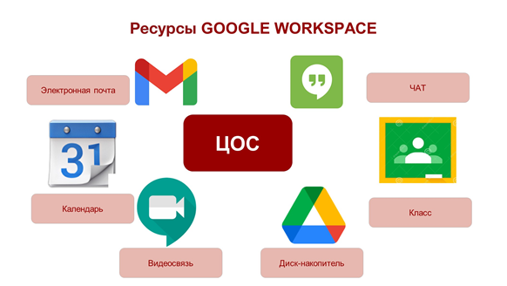
Рисунок 2. Ресурсы Google Workspace

Цифровая образовательная среда «СТАРТ» - это совокупность цифровых образовательных ресурсов, таких как:
- электронная почта;
- календарь;
- класс (Classroom);
- чат;
- ВКС;
- Диск.

Цифровая образовательная среда “СТАРТ” соответствует следующим принципам:
- обеспечение доступности образовательного процесса для всех его участников в сложной эпидемиологической обстановке, в условиях смешанного обучения;
- реализация дифференцированного подхода к обучению;
- создание индивидуальных маршрутов обучения младших школьников (персонификация)
- повышение качества обучения за счет индивидуального подхода к каждому ученику
- создание и наполнение базы цифровых методических и дидактических ресурсов (цифровой контент)
- повышение ИКТ-грамотности среди участников образовательных отношений;
- повышение мотивации участников образовательных отношений в использовании ИКТ в школе;
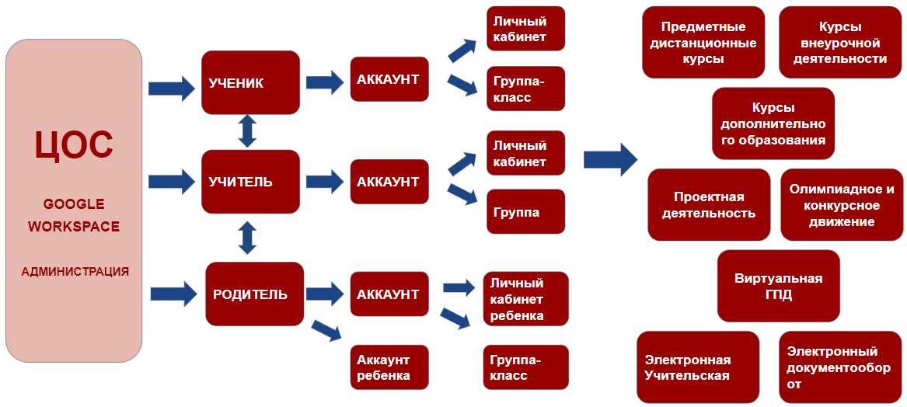
Рисунок 3. Модель цифровой образовательной среды “СТАРТ”

Трансформацию компонентов традиционной дидактики в цифровую можно представить моделью взаимодействия дидактических компонентов в рамках цифровой образовательной среды “СТАРТ”, где очевидна взаимосвязь участников образовательного процесса (в том числе родителей) с цифровым решением и содержанием образовательного процесса.
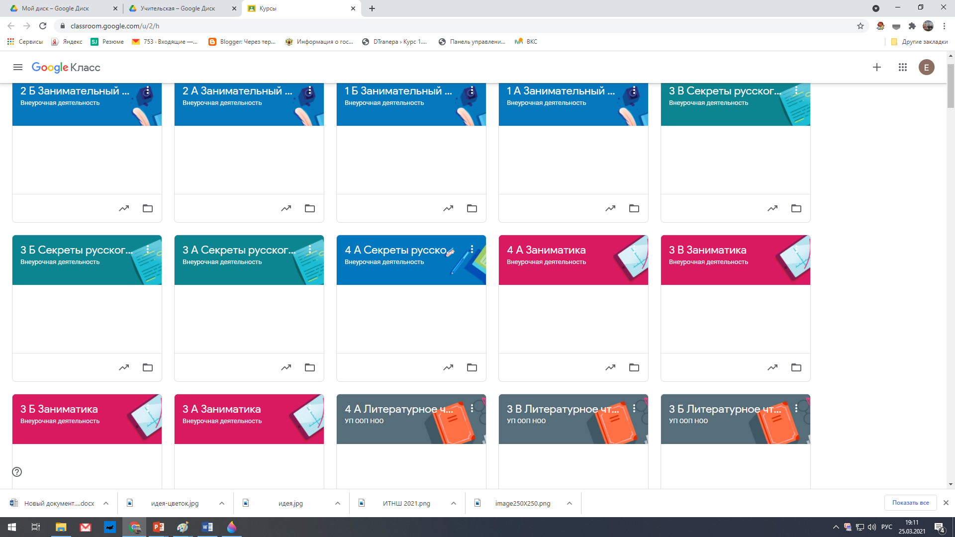
Рисунок 4. Предметные курсы в Google Workspace

Цифровая образовательная среда «СТАРТ» - это закрытая безопасная образовательная среда.
Доступ в нее имеют только зарегистрированные пользователи – участники образовательного процесса ГБОУ НОШ № 99 «СТАРТ».
Пользователи имеют доступ в рамках этого пространства к следующим ресурсам:
- дистанционные курсы (в личном кабинете в приложении «КЛАСС»)
- материалы курсов (по ссылкам на диске Classroom)
- электронный журнал в закрытой системе (ученик видит все оценки в личном кабинете)
- совместная работа при создании документов, презентаций и др.
общение в чате в группах
- переписка по электронной почте с использованием своих аккаунтов
- видеовстречи в приложении (онлайн-уроки и консультации, мероприятия и проекты, родительские собрания и т.п.)
- календарь событий класса и школы и др.

Курсы представлены в 5 категориях:
- предметы в соответствии с учебным планом основной общеобразовательной программы начальной школы (УП ООП НОО) по классам;
- курсы внеурочной деятельности в соответствии с учебным планом основной общеобразовательной программы начальной школы (УП ООП НОО) по классам;
- программы дополнительного образования (по выбору обучающегося);
- Курс “Калейдоскоп событий” (воспитательная работа онлайн);
- Курс психолого-педагогического сопровождения обучающихся “Помощник”, курс консультативно-просветительской помощи родителям “Клуб современных родителей”.

Цифровая образовательная среда “СТАРТ” позволяет сделать доступным процесс обучения в условиях цифровой трансформации школы.

ТЕХНОЛОГИЯ БЛОЧНО-ТЕМАТИЧЕСКОГО ПЛАНИРОВАНИЯ

Основной дидактической единицей в классно-урочной системе является урок. В случае реализации смешанного обучения модели Buffet Model (шведский стол), требующей гибкости учебного процесса, дидактическая единица должна быть шире одного урока. Такой подход позволит обеспечить принципиально иную доступность учебного материала, дифференцированный и персонифицированный подход, а также глубокую интеграцию очного и дистанционного форматов обучения.
Построение дистанционного учебного курса выходит за рамки одного урока, базовой дидактической единицей для дистанционного курса является учебный блок. Таким образом, поурочно-тематическое планирование сменяется блочно-тематическим планированием.

Блочно-тематическое планирование – это деление курса на учебные блоки, включающие в себя систему уроков, объединенных общей целью, задачами и результатами.

Блочно-тематическое планирование позволяет решить группу задач при реализации смешанного обучения:
- обеспечить дифференцированный и персонифицированный подхода;
- формировать учебную самостоятельность младшего школьника;
- формировать и развивать регулятивные навыки и саморефлексию младшего школьника на основе уровневого подхода.
- создать условия для возможности самостоятельного выбора младшим школьником индивидуальной или групповой работы, планирования своей деятельности и уровня освоения пройденного материала.

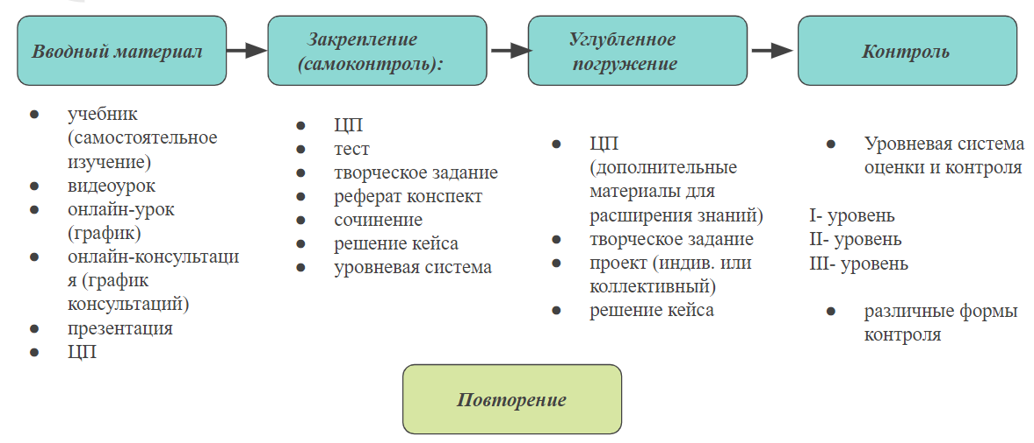
Рисунок 5. Проектирование дистанционного курса на основе тематического блока

Дистанционные курсы представлены в виде тематических блоков, расположенных в последовательности, начиная с начала учебного года, есть возможность вернуться к уже изученному материалу.
- Тематический блок – это отдельное сообщение в ленте Google Classroom, которое сохраняется, доступ к нему возможен на протяжении всего периода обучения в начальной школе, что позволяет не только изучать, но и повторять материал предмета.
- Блоки рассчитаны на изучение в определенный временной период (указаны сроки освоения).
- Задания для обязательного выполнения или по желанию прописаны в содержании блоков и /или сформированы и высылаются отдельно всему классу или индивидуально (фиксируется дата сдачи работ, соблюдение сроков выполнения)
- Выполненные задания прикрепляются или отправляются обучающимися обратным письмом.
- Есть возможность обсудить результаты, задать вопросы учителю, в том числе подготовиться к уроку модели “Перевернутый класс”.
- Электронный журнал позволяет видеть оценки за выполненные задания.
- Облачный диск хранит работы учащихся в электронном виде, на нем возможно создавать коллекции, сборники.

Дистанционные курсы имеют единую структуру для всех участников образовательного процесса. Технологию реализации блочно-тематического планирования можно увидеть в таблице (Таблица 2.), отражающей взаимодействие учителей и учеников с содержанием учебного блока как в очном формате, так и с использованием инструментов цифровой образовательной среды “СТАРТ”.

Этапы работы в тематическом блоке | Деятельность учителя | Деятельность ученика
I. Изучение нового материала /повторение в начале года | Учитель наполняет содержанием курс Google Classroom в виде тематического блока.  1. При работе с учебником указывает страницы, темы, прикрепляет скан/PDF страниц или электронную версию учебника.  2. При необходимости, дает установочные вопросы, комментарии.  3. Готовит презентацию - визуализацию учебного материала, в рамках которой возможно сделать комментарии, расставить акценты.  4. Подбирает видеоролик (фрагмент видеоурока) или готовит свой видеоматериал.  Проводит консультации в Google Meet, Zoom или в очном формате.  Реализует модель “Перевернутый класс” | Учащийся выбирает любой вариант изучения нового материала.  1. Работа с учебником.  2. Просмотр видеоролика.  3. Работа с презентацией.
II. Закрепление изученного, самоконтроль | - Разрабатывает материалы для контроля с автоматизированной системой проверки результатов для 1 и 2 уровней. 3 уровень предполагает качественную оценку выполненного задания.  - Предлагает для закрепления упражнения или задания в учебнике разных уровней сложности по выбору обучающегося.  Организует рефлексию в Google Meet, Zoom или в очном формате. | Учащийся выполняет задания разного уровня сложности по желанию и выбору.  1 уровень - тестовое задание для самоконтроля (возможно, с проверкой ответов), вариант упражнения или задания в учебнике  2 уровень - задания на платформах Яндекс.Учебник и т.п., вариант упражнения или задания в учебнике  3 уровень - сложный уровень заданий с углублением в предмет, с элементами занимательности, вариант упражнения или задания в учебнике
III. Погружение или углубление в предмет (дополнительные задания для любознательных) | Разрабатывает инструкцию для выполнения дополнительных заданий или заданий повышенной сложности.  Выступает руководителем проекта/творческого задания.  Организует консультации в Google Meet, Zoom или в очном формате. | Выполнение творческих задач, мини-проектов, занимательных заданий повышенной трудности и т.п.
IV. Контроль изученного | Организует проверку и разбор контрольных материалов, в том числе автоматизированным способом, а также на основании качественного анализа.  Организует рефлексию в Google Meet, Zoom или в очном формате. | Выполнение заданий 3 уровней сложности, ученик сам выбирает уровень сложности, учитывая, что уровни соответствуют оценкам «3», «4», «5».

Таблица 2. Технология блочно-тематического планирования

РЕАЛИЗАЦИЯ ПРОЕКТНОЙ ДЕЯТЕЛЬНОСТИ

Бюро находок - общешкольный проект реализации проектной деятельности в предметном обучении.

Бюро находок – пространство проектной деятельности, пространство открытий и творчества, возможностей и результатов.

Наши главные находки – это наши дети, которые стремятся узнать, сделать открытия, изучить их и рассказать интересное всем.
Находки - это те самые открытия, которые делают дети. А также находками для нас являются и учителя, которые готовы повести за собой ребят в мир интересный и увлекательный , чтобы вместе сделать открытия, узнать что-то новое, необычайное и поделиться находкой с окружающими.

Программа развития ГБОУ НОШ № 99 “СТАРТ” (2020-2024) предполагает реализацию проекта “Бюро находок”. Проектная деятельность является необходимым условием для реализации технологии смешанного обучения, так как позволяет развивать навыки практико ориентированной деятельности, направленные на достижение результата.
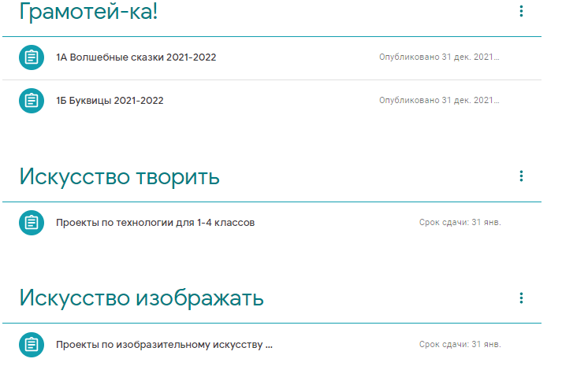
Учитывая специфику начальной школы, обучающиеся могут выбрать творческий или исследовательский проект, а также индивидуальный или групповой.
Проектная деятельность организована по принципу buffet model (шведский стол): пространством размещения проектных заданий является специальный курс Google Classroom “Бюро находок”, где каждый ученик совместно с родителями может выбрать актуальный для себя проект и руководителя проекта.

Рисунок 5. Объявления о реализации проектов
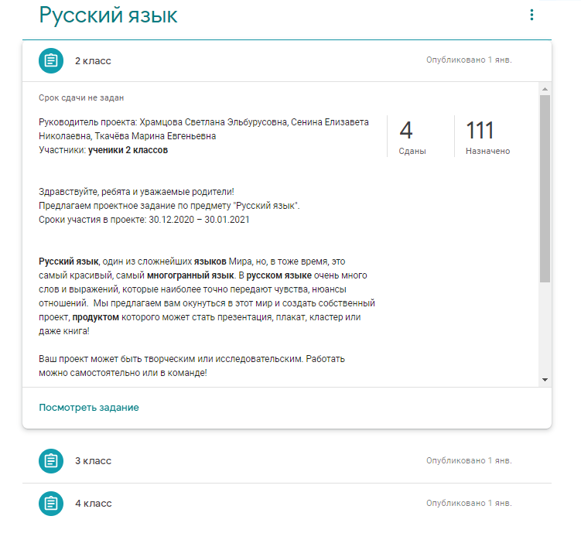

В Ленте курса представлены сообщения, каждое из которых является презентацией проекта, который размещен в разделе "ЗАДАНИЯ".

Рисунок 6. Проектное задание

Для удобства использования проекты имеют единую структуру:
- название проекта;
- тему проекта;
- руководителя - педагога, который работает с вами над проектом;
- сроки участия в проекте;
- описание проекта - содержание;
- этапы участия;
- результат, к которому нужно прийти;
- задания для участника.

ЭФФЕКТИВНОСТЬ ПРЕДСТАВЛЕННОГО СПОСОБА
РЕШЕНИЯ ПРОБЛЕМЫ

Представление опыта цифровой трансформации начальной школы педагогической общественности Санкт-Петербурга:
- Июнь 2020, СПБ АППО , Городской методический марафон «Цифровая трансформация – грани профессионального мастерства» «Модель реализации дистанционного обучения в начальной школе»;
- Ноябрь 2020, РАНХиГС, КПК «Проектирование цифровой трансформации школы», Презентация проекта «Повышение доступности и качества, реализация персонификации и дифференциации обучения через создание цифровой образовательной среды на платформе GOOGLE WORKSPACE в начальной школе Санкт-Петербурга»;
- Ноябрь 2020, СПб АППО, III Городская научно-практическая видеоконференция профессиональных педагогических сообществ Санкт-Петербурга «Петербургская методическая школа: новая реальность» «Модель реализации дистанционного обучения в начальной школе»;
- 2021, Всероссийская конференция с международным участием «ИТНШ - 2021», вебинар по теме: «Персонификация и дифференциация обучения в начальной школе с помощью цифровой образовательной среды на платформе GOOGLE WORKSPACE: специфика предметных курсов».
Представление опыта на Конкурсе инновационных продуктов Петроградского района (2021) с инновационным продуктом «Цифровая образовательная среда ГБОУ НОШ № 99 «СТАРТ» на платформе GOOGLЕ WORKSPACE» - 2 место в номинации «Образовательная деятельность», подноминации «Цифра для успеха каждого». Также продукт прошел оценку экспертов с адресными рекомендациями.

Количественные показатели эффективности
технологии реализации смешанного обучения с использованием
цифровой образовательной среды «СТАРТ»

№ | Критерий | Показатель | 2020-2021  учебный год | 2021-2022  учебный год
1. | Обеспечение обучающимся возможности проходить обучение в смешанном формате | количество созданных аккаунтов, (ед.)  доля от общего числа обучающихся (%) | 200  100% | 207  100%
2. | Вовлеченность обучающихся в смешанный формат обучения | количество пользователей, подтвердивших аккаунт в ЦОС (ед.)  доля от общего числа обучающихся (%) | 76  38% | 198  95%
3. | Реализация обучения в смешанном формате | количество обучающихся, активно использующих возможности ЦОС  доля от общего числа обучающихся (%). | 34  17% | 183  88%

ЗАКЛЮЧЕНИЕ

Цифровизация образования - глобальный тренд. Еще в 2019 году процесс цифровизации современной школы стал актуальной задачей для всех общеобразовательных организаций в системе образования Российской Федерации. Ограничения, связанные с распространением коронавирусной инфекции, усилили данный тренд.
По итогам прошедших 2019-2020 и 2020-2021 учебных лет настало время для рефлексии и переосмысления результатов дистанционного обучения. Смешанный формат обучения превратился в повсеместную практику и если для среднего и старшего звена образования подобная форма обучения была доступна, то для начальной школы использование технологий с применением дистанционных и электронных форм стало настоящим вызовом.
Обобщение сложившегося опыта и имеющихся практик определило способ реализации смешанного обучения в начальной школе и привело к созданию образовательной технологии.
Технология реализации смешанного обучения в начальной школе предполагает цифровую трансформацию школы, в том числе переосмысление традиционной дидактики в фокусе применения цифровых технологий.
Технология реализации смешанного обучения опирается на buffet model (шведский стол) смешанного обучения и включает 3 этапа:
- создание цифровой образовательной среды;
- реализация технологии блочно-тематического планирования в цифровой образовательной среде;
- реализация проектной деятельности в цифровой образовательной среде.
Реализация смешанного обучения в ГБОУ НОШ № 99 “СТАРТ” Петроградского района Санкт-Петербурга в цифровой образовательной среде “СТАРТ” демонстрирует позитивную динамику развития цифрового образования в начальной школе.

СПИСОК ИСТОЧНИКОВ

1. Васильева, Ю.С. Смешанное обучение: модели и реальные практики / Васильева Ю.С., Родионова Е.В., Чичерина Н.В // Открытое и дистанционное образование. – 2019. – No 1(73). – С. 22-31.
2. Глизбург В.И. Цифровая дидактика как дисциплина программы магистерской подготовки // Вестник Российского университета дружбы народов. Серия: Информатизация образования. 2021. Т. 18. No 2. С. 180–187. http://dx.doi.org/10.22363/2312-8631-2021-18-2-180-187.
3. Закон РФ «Об образовании» от 29 декабря 2012 г. N 273 – ФЗ // Принят Государственной Думой 21 декабря 2012 года, одобрен Советом Федерации 26 декабря 2012 года . — М. : Просвещение, 2010.
4. Ибрагимов, Г.И. О понятийно-терминологическом аппарате дидактики цифровой эпохи / Г.И. Ибрагимов, Е.М. Ибрагимова, А.А. Калимуллина // Педагогический журнал Башкортостана. – 2021. – No 2(92). – С.20-34.
5. Крылова Е. А. К вопросу о смешанном обучении // Герценовские чтения. Иностранные языки: cб. науч. ст. СПб.: Изд-во РГПУ им. А. И. Герцена, 2019. С. 405–408.

